Экскурсия к памятнику погибших героев в ВОВ

Ширяева Ольга Леонидовна_ воспитатель младшей группы
МБДОУ «Кортузский детский сад»-

Цель: Познакомить детей с памятником, погибшим героям в Великой Отечественной Войне; расширить представления детей о воинах-защитниках; воспитывать уважение и чувство благодарности ко всем, кто защищал Родину; прививать уважение к памяти павших бойцов, воспитывать патриотические чувства.
Предварительная работа: Разучивание стихотворений о войне и воинах; знакомство с пословицами и поговорками о героизме; рассматривание фотографий с изображением погибших героев, рассказ детей о прадедах-воинах., выставка детских рисунков и поделок.
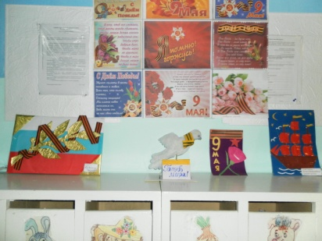
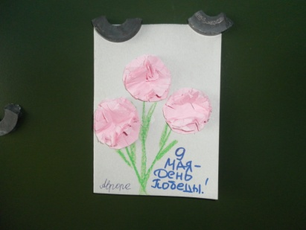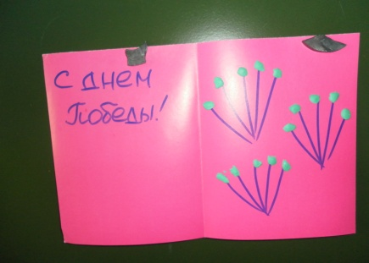

Беседа перед экскурсией:
Многие не вернулись с войны, они погибли ради того, чтобы на земле был мир. Все люди помнят погибших героев в Великой Отечественной Войне. Во всех городах и селах есть памятные места, куда приходят люди для того, чтобы почтить память героев, возложить цветы. У нас в городе тоже есть такое место – памятник погибшим воинам. Там нельзя кричать, бегать, рвать цветы, обрывать листья с деревьев. Там нужно вести себя спокойно. Это такое место, где люди минутой молчания благодарят погибших героев, чтут их память.
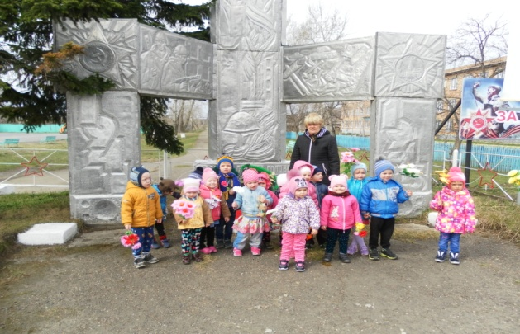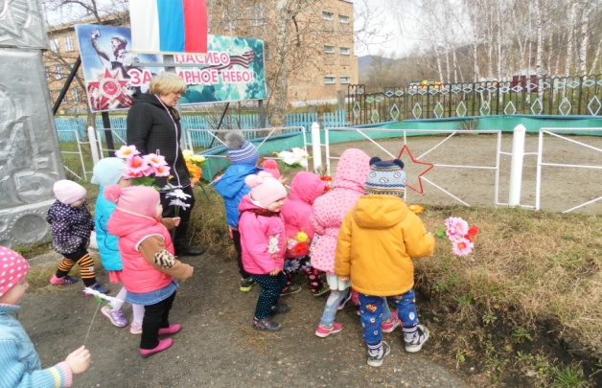

Вечная слава героям!
Вечная слава! Вечная слава!
Вечная слава героям!
Слава героям! Слава!! ...
Но зачем она им, эта слава,— мертвым?
Для чего она им, эта слава,— павшим?
Все живое — спасшим.
Себя — не спасшим.
Для чего она им, эта слава,— мертвым?..
Если молнии в тучах заплещутся жарко,
И огромное небо от грома оглохнет,
Если крикнут все люди земного шара,—
Ни один из погибших даже не вздрогнет.
Знаю: солнце в пустые глазницы не брызнет!
Знаю: песня тяжелых могил не откроет!
Но от имени сердца, от имени жизни, повторяю!
Вечная Слава Героям!..
И бессмертные гимны, прощальные гимны
Над бессонной планетой плывут величаво...
Пусть не все герои,— те, кто погибли,—
Павшим вечная слава! Вечная слава!!
Вспомним всех поименно,
Горем вспомним своим...
Это нужно — не мертвым! Это надо — живым!
Вспомним гордо и прямо погибших в борьбе...
Есть великое право: забывать о себе!
Есть высокое право: пожелать и посметь!..
Стала вечною славой мгновенная смерть!

«Куда б ни шел, ни ехал ты,
Но здесь остановись
Могиле этой дорогой
Всем сердцем поклонись.
Кто б ни был ты - рыбак, шахтер,
Ученый иль пастух,
- Навек запомни: здесь лежит
Твой самый лучший друг.
И для тебя и для меня
Он сделал все, что мог:
Себя в бою не пожалел,
А родину сберег."

